


Practica 5 DHT11Sensor

Nombre del docente:
Gustavo Moises Romero Gonzalez
Materia:
Sistemas Embebidos Aplicados a Móviles
Nombre del alumno(a):
Cabañas Santamaria Anel Athziri
Miranda Martinez Alejandro
Roldan Velazquez Ian Jurguen

Objetivo
Configurar un sistema embebido basado en Raspberry Pi para la lectura de datos ambientales de temperatura y humedad mediante el sensor digital DHT11, utilizando Python bajo un enfoque de programación modular, manejo de excepciones y control eficiente de recursos de hardware.
Librerías Descargadas e Instalación
Para realizar la interfaz de lectura digital del sensor a través de los pines de la Raspberry Pi, se preparó el entorno instalando las librerías nativas y el framework CircuitPython de Adafruit:
libgpiod2: Dependencia del sistema operativo necesaria para el mapeo e interacción a bajo nivel con las líneas GPIO en kernels Linux modernos.
adafruit-circuitpython-dht: Biblioteca especializada de Adafruit que abstrae la sincronización de tiempos del protocolo de un solo hilo (1-Wire) del DHT11 para entregar lecturas directas en variables de Python.
Pasos de configuración
# 1. Actualización e indexación de repositorios del sistema:
sudo apt update && sudo apt upgrade -y
# 2. Instalación de gestores y dependencias GPIO:
sudo apt install -y python3-pip python3-dev libgpiod2
# 3. Instalación del ecosistema CircuitPython para el sensor DHT:
pip3 install adafruit-circuitpython-dht
pip3 install --upgrade setuptools
Desarrollo de la Practica
1. Creación de carpeta y archivo.
Se creo una carpeta llamada P5_dht11_lab para poder identificarla y meter el código dentro.
Adjunto Programa y nombre de archivo:
dht_reader.py
from sensor_utils import DHT11Sensor
import time

def read_sensor_continuous(interval=2, iterations=10):
sensor = DHT11Sensor()
try:
for i in range(iterations):
temperature, humidity = sensor.read()
if temperature is not None:
print(f"[{i+1}] Temp: {temperature:.1f}°C Hum: {humidity:.1f}%")
else:
print(f"[{i+1}] Error al leer el sensor (reintentando...).")
time.sleep(interval)
finally:
sensor.close()
main.py
from dht_reader import read_sensor_continuous

if __name__ == "__main__":
print("Iniciando lectura del DHT11...\n")
read_sensor_continuous()

sensor_utils.py
import adafruit_dht
import board
import time

class DHT11Sensor:
def __init__(self, pin=board.D23):
self.sensor = adafruit_dht.DHT11(pin)

def read(self):
try:
temperature = self.sensor.temperature
humidity = self.sensor.humidity
if temperature is None or humidity is None:
raise ValueError("Valores nulos recibidos")
return temperature, humidity
except RuntimeError as e:
return None, None

def close(self):
self.sensor.exit()

2. Conexión
DHT11 Vista Frontal Raspberry Pi GPIO (Pinout)

(1) VCC ◄─────────────────► Pin 2 (5V)
(2) DATA ◄─────────────► Pin 16 (GPIO 23)
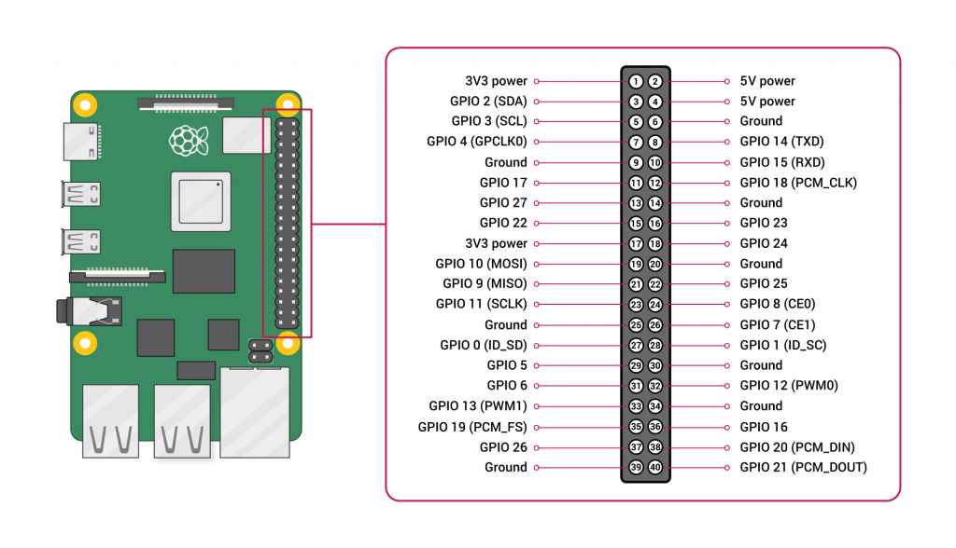
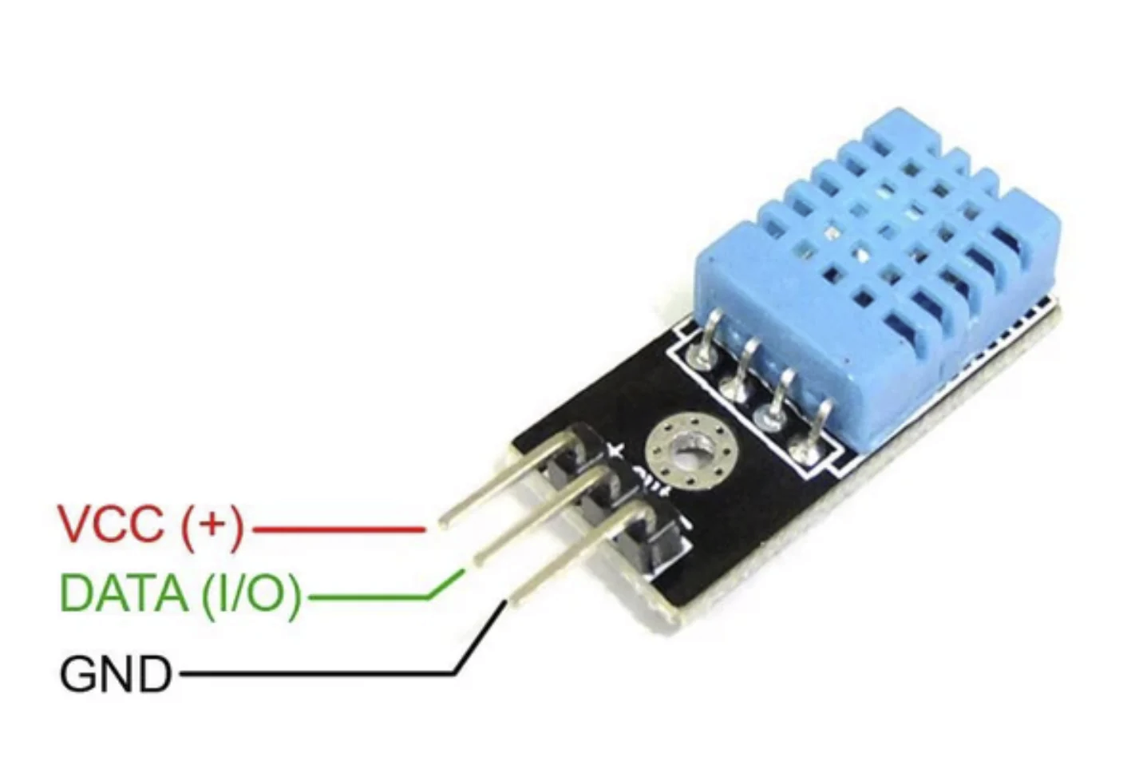
(3) GND ◄─────────────────► Pin 6 (GND)
3. Ejecución de programa y implementarlo.
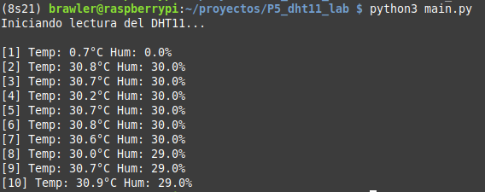
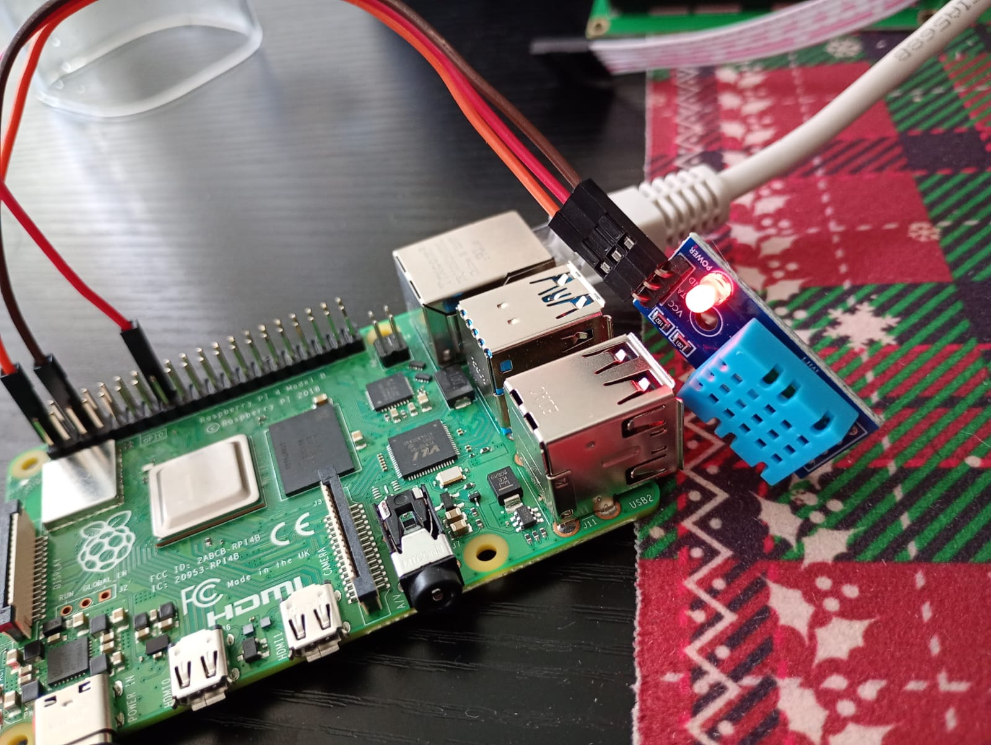

Conclusión:
La realización de esta práctica permitió comprender los retos asociados a la lectura de sensores digitales con protocolos de sincronización crítica en sistemas operativos multitarea como Linux (Raspberry Pi OS). Al analizar los resultados, se observó que el sensor DHT11 genera errores de lectura ocasionales (RuntimeError), lo que evidenció la necesidad crítica de implementar un manejo robusto de excepciones en el código.
Finalmente, mediante la encapsulación en la clase DHT11Sensor en el pin GPIO 23, se demostró cómo la programación modular permite aislar estos errores de hardware, asegurando la estabilidad global del programa y facilitando la reutilización del módulo en sistemas de monitoreo ambiental o domótica de mayor escala.

